广州市黄埔区水务局2023年政府信息公开工作年度报告

一、总体情况
2023年，黄埔区水务局高度重视政府信息公开工作，认真贯彻落实《中华人民共和国政府信息公开条例》精神，坚持“以公开为常态、以不公开为例外”的原则，全力保障市民群众的知情权、参与权、监督权。现将年度工作情况总结如下：
- 主动公开情况。2023年，我局严格落实政务公开工作要求，以依法行政、提高效能、建设服务型政府为目标，做到了规范管理，定期更新，确保信息公开的时效性。全年共主动公开信息183条，其中组织机构4条，部门文件8条，行政执法3条，工作动态类信息138条，财政预决算信息12条，政府信息公开工作年度报告1条，其他信息1条，最新公开信息16条。
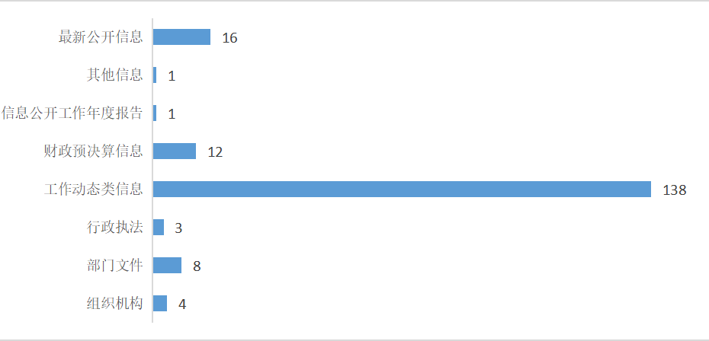
（二）依申请公开情况。我局依法依规推进依申请公开，促进依法行政。畅通受理渠道，规范答复意见，不断提升依申请公开办理质量。全年新收到政府信息公开申请9件，办结9件，结转下年办理0件。
（三）政府信息管理情况。严格按照政府网站建设指引和考核要求，规范栏目设置，及时维护更新平台信息。积极参加相关政务公开业务培训，提升办理质效，提高政务公开工作水平。
（四）平台建设情况。加强责任栏目维护和管理，不断优化栏目设置和信息加载。将对外办事窗口地址、接访群众窗口地址，以及各类业务咨询电话进行公示，畅通群众诉求表达渠道，自觉接受群众监督，方便群众办事。
（五）强化监督保障作用。多渠道主动公开投诉电话及电子邮箱，设专人接收接听电话、处理邮件，自觉接受群众监督，全面推进决策、执行、管理、服务、结果公开，确保政府信息公开各项重点工作落到实处。
二、主动公开政府信息情况
第二十条第（一）项
信息内容 | 本年制发件数 | 本年废止件数 | 现行有效件数
规章 | 0 | 0 | 0
行政规范性文件 | 2 | 1 | 2
第二十条第（五）项
信息内容 | 本年处理决定数量
行政许可 | 429
第二十条第（六）项
信息内容 | 本年处理决定数量
行政处罚 | 31
行政强制 | 1
第二十条第（八）项
信息内容 | 本年收费金额（单位：万元）
行政事业性收费 | 20242.79
三、收到和处理政府信息公开申请情况
（本列数据的勾稽关系为：第一项加第二项之和，等于第三项加第四项之和） |  |  | 申请人情况
 |  |  | 自然人 | 法人或其他组织 |  |  |  |  | 总计
 |  |  |  | 商业  企业 | 科研  机构 | 社会公益组织 | 法律服务机构 | 其他
一、本年新收政府信息公开申请数量 |  |  | 12 | 0 | 0 | 0 | 0 | 0 | 12
二、上年结转政府信息公开申请数量 |  |  | 0 | 0 | 0 | 0 | 0 | 0 | 0
三、本年度办理结果 | （一）予以公开 |  | 9 | 0 | 0 | 0 | 0 | 0 | 9
 | （二）部分公开（区分处理的，只计这一情形，不计其他情形） |  | 0 | 0 | 0 | 0 | 0 | 0 | 0
 | （三）不予公开 | 1.属于国家秘密 | 0 | 0 | 0 | 0 | 0 | 0 | 0
 |  | 2.其他法律行政法规禁止公开 | 0 | 0 | 0 | 0 | 0 | 0 | 0
 |  | 3.危及“三安全一稳定” | 0 | 0 | 0 | 0 | 0 | 0 | 0
 |  | 4.保护第三方合法权益 | 0 | 0 | 0 | 0 | 0 | 0 | 0
 |  | 5.属于三类内部事务信息 | 0 | 0 | 0 | 0 | 0 | 0 | 0
 |  | 6.属于四类过程性信息 | 0 | 0 | 0 | 0 | 0 | 0 | 0
 |  | 7.属于行政执法案卷 | 0 | 0 | 0 | 0 | 0 | 0 | 0
 |  | 8.属于行政查询事项 | 0 | 0 | 0 | 0 | 0 | 0 | 0
 | （四）无法提供 | 1.本机关不掌握相关政府信息 | 0 | 0 | 0 | 0 | 0 | 0 | 0
 |  | 2.没有现成信息需要另行制作 | 0 | 0 | 0 | 0 | 0 | 0 | 0
 |  | 3.补正后申请内容仍不明确 | 0 | 0 | 0 | 0 | 0 | 0 | 0
 | （五）不予处理 | 1.信访举报投诉类申请 | 0 | 0 | 0 | 0 | 0 | 0 | 0
 |  | 2.重复申请 | 0 | 0 | 0 | 0 | 0 | 0 | 0
 |  | 3.要求提供公开出版物 | 0 | 0 | 0 | 0 | 0 | 0 | 0
 |  | 4.无正当理由大量反复申请 | 0 | 0 | 0 | 0 | 0 | 0 | 0
 |  | 5.要求行政机关确认或重新出具已获取信息 | 0 | 0 | 0 | 0 | 0 | 0 | 0
 | （六）其他处理 | 1.申请人无正当理由逾期不补正、行政机关不再处理其政府信息公开申请 | 0 | 0 | 0 | 0 | 0 | 0 | 0
 |  | 2.申请人逾期未按收费通知要求缴纳费用、行政机关不再处理其政府信息公开申请 | 0 | 0 | 0 | 0 | 0 | 0 | 0
 |  | 3.其他 | 3 | 0 | 0 | 0 | 0 | 0 | 3
 | （七）总计 |  | 12 | 0 | 0 | 0 | 0 | 0 | 12
四、结转下年度继续办理 |  |  | 0 | 0 | 0 | 0 | 0 | 0 | 0

四、政府信息公开行政复议、行政诉讼情况
行政复议 |  |  |  |  | 行政诉讼
结果维持 | 结果  纠正 | 其他  结果 | 尚未  审结 | 总计 | 未经复议直接起诉 |  |  |  |  | 复议后起诉
 |  |  |  |  | 结果  维持 | 结果  纠正 | 其他  结果 | 尚未  审结 | 总计 | 结果  维持 | 结果  纠正 | 其他  结果 | 尚未  审结 | 总计
0 | 0 | 0 | 0 | 0 | 0 | 0 | 0 | 0 | 0 | 0 | 0 | 0 | 0 | 0

五、存在的主要问题及改进情况
经过一年的努力，我局政府信息公开工作稳中有进，保障和服务作用逐渐凸显，但对照当前政府信息公开工作的要求仍有差距，主要体现为信息公开的广度和深度不足，有待进一步拓展。下一步，我局将牢牢把握信息公开的原则，认真贯彻落实上级机关有关信息公开的各项决策部署，组织开展多形式的交流和培训，强化岗位人员的工作本领，纵深抓好政府信息公开工作，全面提高信息公开的时度、效度、精度，助力我局圆满完成各项中心工作。
六、其他需要报告的事项
2023年度广州市黄埔区水务局收取信息处理费0元。如需了解更多信息，请登录广州市黄埔区水务局政府信息公开目录（网址：http://www.hp.gov.cn/gzhpshuiw/gkmlpt/index）进行查看。

